## OR 第七-八周上机作业

20123101 李昀哲

2023.2.20

#### 利用最速梯度下降法求解：

函数接口：[xstar,fxstar,iter] = SteepDescent(f_name,x0,eps)

其中xstar为最优解，fxstar为最优函数值，iter为迭代次数。

f_name为目标函数文件，可以用feval调用计算函数值及梯度；

x0为初始值，可取[1,1]‘，eps=1e-3，利用0.618法搜索步长。

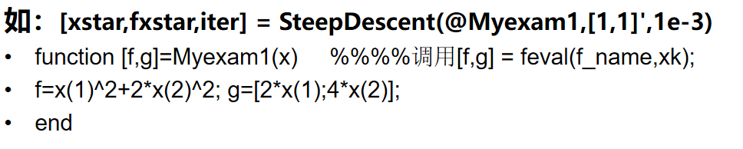

**最速下降法SteepDescent：**

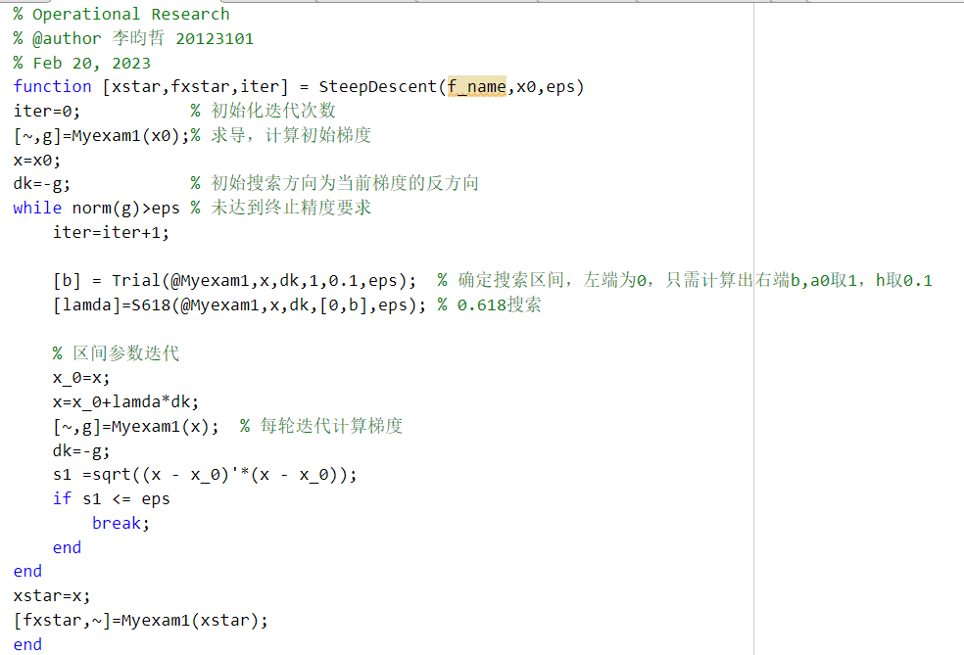

**求导函数Myexam1：**

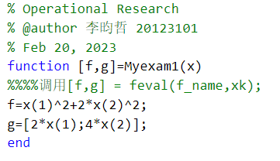

**求区间函数trial：**

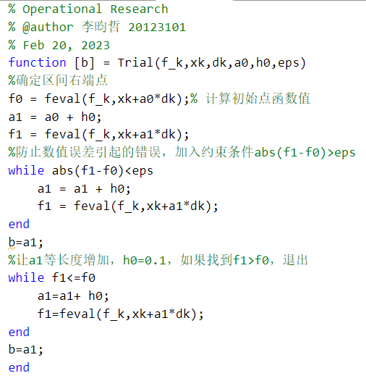

**618法函数S618：**

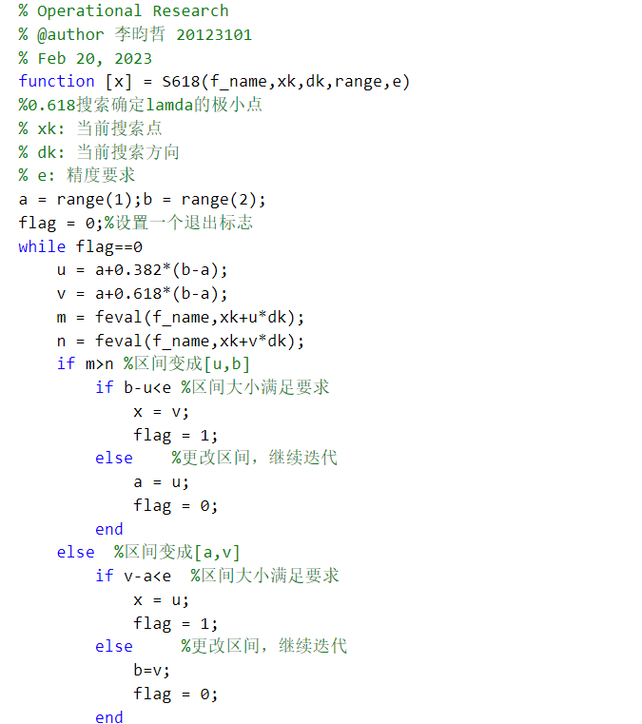

**函数调用：**

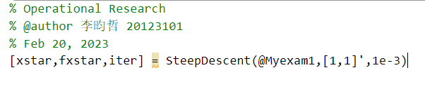

**运行结果：**

